Все бегут — и я бегу: польза бега для детского здоровья
Как научить ребенка правильно бегать и надо ли сделать утренние пробежки регулярными, рассказывает инструктор по физической культуре Чувакова Наталья Сергеевна
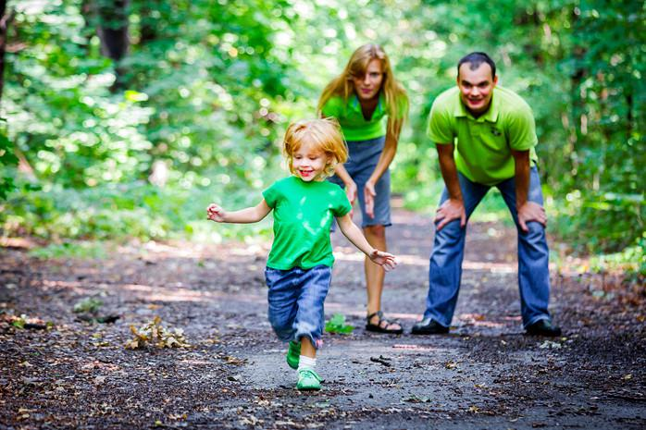
Современные дети, к сожалению, ведут малоподвижный образ жизни. Они занимаются спортом редко и мало, поэтому родителям приходится создавать для ребенка условия, чтобы он мог регулярно двигаться и поддерживать здоровье.

С чего начать
Прежде, чем приобщить ребенка к бегу, нужно получить консультацию у педиатра и исключить возможные противопоказания.
Если ребенок привык играть на компьютере, а не носиться во дворе, то приучить его к активному образу жизни может быть сложно, ему нужна мотивация. Поскольку дети любят все новое, им нравится получать подарки, то можно воспользоваться этим и приобрести специальный спортивный костюм и мягкие кроссовки.
Это будет хорошим началом, но главное — не забывать, что самый действенный стимул — это личный пример родителя.
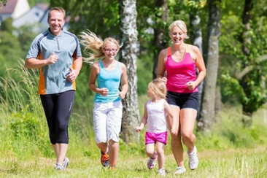

Чем полезен бег

- Укрепляется сердечно-сосудистая система;
- Повышается иммунитет;
- Укрепляются суставы;
- Нормализуется сон, если занятия регулярны;
- Повышается аппетит;
- Кровь насыщается кислородом и быстрее разносит питание органам;
- Подросткам полезно пропотеть при беге — так очищаются кожные поры;
- Улучшается деятельность мозга и увеличивается способность к умственным нагрузкам.
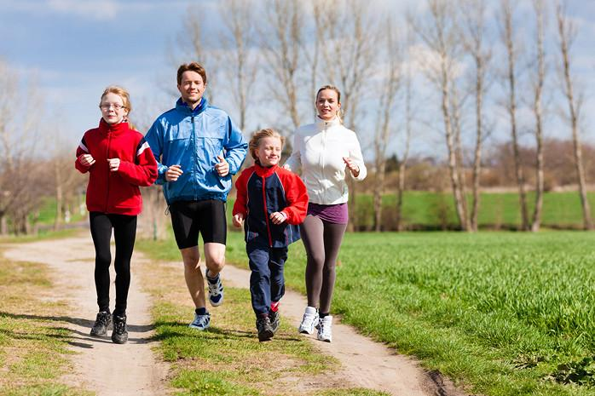

С какого возраста можно бегать
Занятия бегом можно начинать фактически с 1,5-2 лет, когда ребенок станет уверенно ходить. Для детей этого возраста лучше проводить короткие тренировки на дистанции 10 м и обязательно останавливаться для игр, чтобы поддерживать интерес к занятиям. Это могут быть игры на внимание, координацию или просто с мячом. Поиграли — и дальше можно пробежать еще 10 м. Чтобы было увлекательнее, можно не просто бежать по прямой, а оббегать препятствия или бежать змейкой, для чего нарисовать на земле или асфальте извилистую линию.

Где лучше бегать
Бегать хорошо на природе. Отличный вариант — лесные ровные длинные дорожки.
Парки, аллеи, набережные — все это идеальные места для бега.
А вот заниматься на стадионе детям чаще всего неинтересно, монотонный бег по кругу быстро надоедает.
Чтобы внести еще больше разнообразия, можно не только менять темп, но и бежать по разным поверхностям. Тело быстро адаптируется к таким изменениям. Например, можно сделать так: первую неделю бегать только по асфальтированным дорожкам в своем районе, на второй неделе переместиться в парк, где дорожки грунтовые, а на третьей и вовсе побегать по песку, если повезет.
Но есть поверхность, которая совершенно не подходит для бега, — это бетонные плиты.
В отличие от других материалов, бетон — абсолютно твердый и не амортизирует удары стопы. К слову, даже асфальт немного пружинит.

Как правильно бежать
- Плечи расслабить;
- Смотреть вперед, подбородок также тянуть вперед, ни в коем случае не прижимать его к груди;
- Руками двигать вперед-назад с хорошей амплитудой;
- Корпус не наклонять, держать его строго прямо;
- Бедра нужно выталкивать вперед и прямо, не закидывать назад и не вилять ими;
- Ступней отталкиваться от земли, пружиня при этом. Отталкиваться нужно передней частью стопы, где подушечка большого пальца, а приземляться — строго на середину стопы (ни в коем случае ни на носок или пятку);
- Не делать широких шагов — приземление стопы должно быть прямо под телом бегущего.
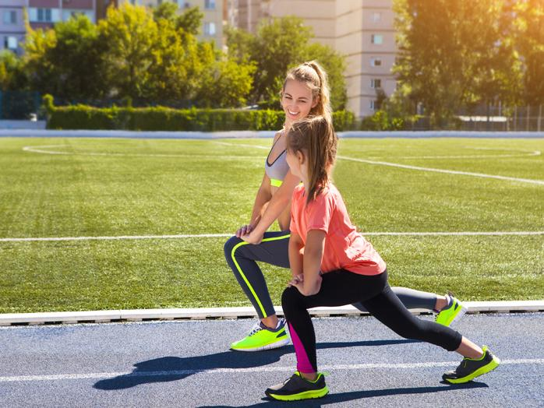

Зачем нужна разминка
Разминку нужно делать обязательно перед каждой пробежкой. Она помогает бежать легче и дольше, снижает риск травм. Во время разминки не только активизируются мышцы и увеличивается приток крови, но и запускается работа нервно-мышечной системы, когда мозг посылает команду мышцам сокращаться. Кроме того, в организме начинают активно вырабатываться жиросжигающие ферменты, нагревается синовиальная жидкость, необходимая для смазки суставов.
Каждую пробежку нужно начинать с ходьбы и так же заканчивать.

Общие правила
Правила безопасности точно такие же, как и для взрослых, соблюдать их необходимо всем.
- Следите за тем, чтобы ребенок не уставал, чтобы не было одышки и он не перенапрягался.
- Если во время пробежки ребенок жалуется на боли в животе, в боку, в сердце, тренировку необходимо прекратить. Если боли не проходят, обратитесь к врачу.
- Не пытайтесь увеличить скорость бега. Дело в том, что темп, при котором человеку комфортно бежать, у каждого свой. И если подстраивать скорость бега под другого бегуна, то произойдет перенапряжение сердечно-сосудистой и дыхательной систем. Организм человека так устроен — он сам способен регулировать скорость бега. Ребенок должен бежать легко.
- Следите за дыханием и общим самочувствием ребенка во время пробежки. Как только он начинает задыхаться, темп нужно снизить или вообще перейти на ходьбу.
- Не ставьте перед ребенком задачи дойти до определенной цели — пробежка должна быть оздоровительной, а не спортивной.
- Бегать начинайте с 1 раза в неделю. Постепенно увеличивайте до 2 раз и, если не наступает сильного утомления, можно бегать 3-4 раза в неделю. Ежедневные нагрузки организм будет легко переносить через 3-4 месяца, но стремиться бегать каждый день совсем не обязательно.

